**论文摘要题目**

第一作者，第二作者2，……，通讯作者1[1]*，…

1作者单位，地址，邮编

2作者单位，地址，邮编

*Email: xxx@xxx（通讯作者电子邮件地址）

本文是“2025中西部无机化学化工学术研讨会”论文摘要模板，请使用论文模板撰写论文摘要。论文中相关格式（页面、版心、字体、字号等）已在本文中进行了定义，只需修改内容即可。详细的论文摘要排版要求见附录。

由中国化学会无机化学学科委员会和新疆大学共同主办，新疆大学化学学院和省部共建碳基能源资源化学与利用国家重点实验室承办的“中国化学会2025年中西部地区无机化学化工学术研讨会”将于2025年7月11日至7月14日在新疆乌鲁木齐市举行。会议组委会热忱欢迎各界专家学者、科技人员和广大师生积极投稿并参加本届盛会！

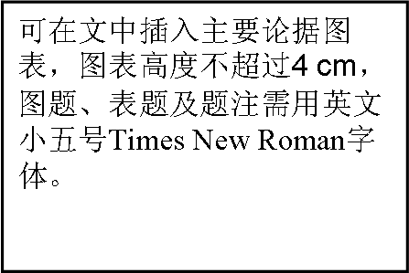

**Fig. 1** Figure title in English

参考文献

[1] 作者一, 作者二, 作者三, 作者四. *杂志名称*, 论文题目, **2021**, 37(12): xxx.

[2] X. Zhang, X. Li, X. Zhou, X. Chen, *J. Am. Chem. Soc.*, Title, **2022**, 144: xxx.

[3] F. Cavani, G. Centi, P. Marion, *书籍名称*, Wiley-VCH, Weinheim, **2009**.

**Title of the abstract**

First Author1, Second Author 2, …, Corresponding Author1[2]*, …

1Department of Chemistry, University of xxxxxx, Postal address, City, Post code

2Institut of xxxxxx, Chinese Academy of Sciences, Postal address, City, Post code

*Email: xxx@xxx

Abstract text in English, Times New Roman.

**Fig. 1** Figure title in English

**References**

[1] X. Guo, X. Liu, Y. Li, X. Pan, X. Wang, *Acta Phys. -Chim. Sin.*, Title, **2021**,37(12): xxx.

[2] X. Zhang, X. Li, X. Zhou, X. Chen, *J. Am. Chem. Soc.*, Title, **2022**, 144: xxx.

[3] F. Cavani, G. Centi, P. Marion, *Metal Oxide Catalysis*, Wiley-VCH, Weinheim, **2009**.

附录

论文摘要排版要求：

论文篇幅：中文或英文论文摘要全部内容建议不超过1页。

页面：A4标准（宽~210mm，长~297mm）。

字体：文中所有英文、数字、符号均采用Times New Roman字体。

行距：全篇论文采用1.25倍行距。

论文题目：段前12磅，三号黑体，加粗，居中。要求简洁清晰。

作者名：小四号楷体，居中。

地址（单位名、市名、邮编）：五号宋体，居中。

通讯作者电子邮件地址：五号宋体，居中，下空一行。

论文正文：五号宋体。

正文中小标题：小四号黑体。

图表：如有需要，可插入表格和图片各一个，插图或附表高度不超过4 cm。图表要求用英文表述，图表标题字体为英文、小五号Times New Roman字体。图表应与正文上下、左右都需隔一行或一字的空隙。

英文摘要：英文题目首字母大写，三号Arial字体，加粗，居中；英文摘要除题目外，其他均使用Times New Roman字体，**字号、格式同中文摘要**。

参考文献：引用不超过5篇。所引参考文献需是本论文摘要作者的相关论文，以便其他参会代表全面了解相关工作。中文参考文献用小五号宋体字，排序为：作者姓名、杂志中文全称（斜体）、出版年份（阿拉伯数字、加粗）、卷（期）号（阿拉伯数字）、起始页码（阿拉伯数字）；英文用小五号Times New Roman字体，排序为作者姓名、期刊名称（国际通用缩写、斜体）、出版年份（阿拉伯数字、加粗）、卷（期）号（阿拉伯数字）、起始页码（阿拉伯数字）。

1. **国家自然科学基金(编号)、……
2. **National Natural Science Foundation of China (No. )、……